Fachkraft für Metalltechnik – ein neuer Ausbildungsberuf bei JUMO
Zweijährige Ausbildung eröffnet Chancen für Hauptschülerinnen und -schüler
Presse-Information

Seite 1 von 2

Redaktionelle Auskunft:
Michael Brosig, Pressestelle
Telefon: +49 661 6003-238
Telefax: +49 661 6003-682
E-Mail: michael.brosig@jumo.net

JUMO GmbH & Co. KG

Moritz-Juchheim-Straße 1
36039 Fulda, Germany

Telefon: +49 661 6003-0
Telefax: +49 661 6003-500

E-Mail: mail@jumo.net
Internet: www.jumo.net

Fulda, 04.02.14. Als erstes Unternehmen der Region bietet die Fuldaer JUMO GmbH & Co. KG ab 2014 eine zweijährige Ausbildung zur „Fachkraft für Metalltechnik“ an. Damit reagiert der Spezialist für Mess- und Regeltechnik aktiv auf den drohenden Fachkräftemangel. Im ersten Jahr werden bis zu acht Ausbildungsplätze vergeben, Bewerbungen sind noch möglich.
Die „Fachkraft für Metalltechnik“ ist seit dem 1. August 2013 ein anerkannter Ausbildungsberuf nach dem Berufsbildungsgesetz (BBiG). Die Tätigkeit wird bei JUMO in der Fachrichtung Montagetechnik angeboten. Durch die „Fachkraft für Metalltechnik“ sind elf Ausbildungsberufe ersetzt worden, die zum Teil bereits über 70 Jahre alt waren, darunter unter anderem Drahtzieher, Teilezurichter oder Metallschleifer.
Für JUMO ist der neue Ausbildungsberuf aus Sicht von Personalleiter Ralf Metschies in doppelter Hinsicht interessant: „Der erfolgreiche Wachstumskurs unseres Unternehmens lässt uns nicht nur räumlich sondern auch personell immer mehr an Grenzen stoßen. Durch das neue Angebot können wir dem Fachkräftemangel gezielt entgegenwirken.“ Darüber hinaus sei die Fachkraft für Metalltechnik besonders für Hauptschülerinnen und -schüler eine interessante Alternative. „Es ist eine einmalige Chance, in nur zwei Jahren zu einer anerkannten Berufsausbildung mit einem attraktiven Gehalt zu kommen. Nach der Ausbildung bestehen sehr gute Übernahmechancen, da der Bedarf nach diesen Fachkräften in unserer Branche enorm hoch ist“, erläutert Ralf Metschies.
Bewerber für eine Ausbildung in diesem Beruf sollten Interesse an Technik zeigen, genau und sorgfältig sein und gerne im Team arbeiten. JUMO stellt diesen und zahlreiche weitere interessante Ausbildungs- und Studienmöglichkeiten im Rahmen der Bildungsmesse Fulda am 7. Und 8. Februar am Stand Nr. 74 vor. Für Fragen und Informationen stehen dort JUMO-Ausbilder und Auszubildende zur Verfügung.

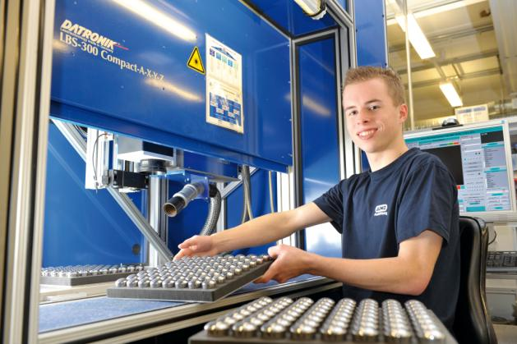

Bildunterschrift: Die Arbeit an modernsten Maschinen gehört zum Berufsbild der Fachkraft für Metalltechnik.

Die JUMO-Unternehmensgruppe mit Hauptsitz in Fulda beschäftigt weltweit über 2.100 Mitarbeiter und ist einer der führenden Hersteller auf dem Gebiet der industriellen Sensor- und Automatisierungstechnik. JUMO-Produkte kommen rund um den Globus beispielsweise in den Branchen „Heizung und Klima“, „Lebensmittel und Getränke“, „Erneuerbare Energien“ oder „Wasser und Abwasser“ zum Einsatz. Zur Unternehmensgruppe zählen fünf Niederlassungen in Deutschland, 24 Tochtergesellschaften im Ausland sowie mehr als 40 Vertretungen weltweit. Der Umsatz lag im Jahr 2012 bei 200 Millionen Euro.
Presse-Information

Seite 2 von 2

